Bulletin trimestriel des statistiques du commerce extérieur | 

République du Bénin
≈≈≈≈≈≈≈
Ministère du Plan et du Développement
≈≈≈≈≈≈≈
Institut National de la Statistique et de l’Analyse Economique

TROISIEME TRIMESTRE 2020

AVERTISSEMENT
L’Institut National de la Statistique et de l’Analyse Economique (INSAE) a le plaisir de mettre à la disposition du public, les statistiques trimestrielles des échanges extérieurs du Bénin avec ses partenaires commerciaux. Les transactions de biens sont évaluées à partir des déclarations en douane lors des échanges avec les pays tiers.
Les exportations sont exprimées en valeur FAB (Franco A Bord) et les importations en valeur CAF (Coût Assurance Fret).
Les données de base traitées et présentées en tableaux sont extraites avec le logiciel EUROTRACE, suivant la quatrième révision de la Classification Type pour le Commerce International (CTCI4). Ces informations proviennent du système informatisé des services douaniers hors énergie électrique. Dans la présente édition du bulletin, les statistiques publiées concernent vingt-une (21) unités douanières sur trente (30) informatisées comme le trimestre passé, soit un taux de couverture de 70,0%.
Les statistiques publiées sont sujettes à révision périodique.

Ventes à l’extérieur |  | Achats à l’extérieur
(Millions FCFA) |  | (Millions FCFA)
Valeur totale | 114 702,3 | Valeur totale | 362 541,1
Coton non cardé ni peigné | 74 428,0 | Riz semi-blanchi | 63 023,8
Fruits à coque comestibles | 7 527,2 | Huiles de pétrole | 60 669,3
Huiles de pétrole | 4 305,4 | Poissons congelés | 16 450,5
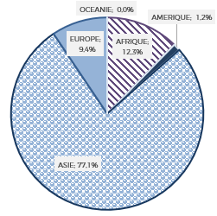 |  | 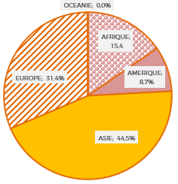

1. EVOLUTION GLOBALE DES ECHANGES
Les exportations de marchandises du Bénin ont connu une hausse de 1,7 % au cours du troisième trimestre 2020, évaluées à 114.70 milliards de FCFA, contre 112.82 millards de FCFA un trimestre plus tôt.
Au troisième trimestre 2020, le principal produit vendu à l’extérieur ayant contribué à la hausse légère des exportations est le : « coton (à l'exclusion des linters), non cardé ni peigné » (30,1 points de pourcentage).
Comparativement au troisième trimestre 2019, on note aussi une hausse de 28,0% de la valeur totale des exportations. Les ventes de biens locaux à l'extérieur s'élevaient, en effet, à 89,62 milliards de FCFA au troisième trimestre 2019. Les produits ayant contribué principalement à cette hausse sont : le « coton (à l'exclusion des linters), non cardé ni peigné » (37,6 points de pourcentage), et le « coton, cardé ou peigné » (2,1 points de pourcentage).
Les importations de marchandises ont aussi connu une hausse par rapport au trimestre précédent. En effet, au troisième trimestre 2020, elles sont évaluées à 362,5 milliards de FCFA contre 311,8 milliards de FCFA un trimestre plus tôt, soit une variation de 16,3%.
Les principaux biens acquis à l’extérieur ayant soutenu la hausse des importations du trimestre sous revu sont : le « riz semi-blanchi, même poli, glacé, étuvé ou converti (y compris le riz en brisures) » (10,4 points de pourcentage), les « huiles de pétrole ou de minéraux bitumineux (à l’exclusion des huiles brutes) et préparations, n.d.a., qui contiennent en poids 70 % ou plus d’huiles de pétrole ou de minéraux bitumineux et dont ces huiles constituent l’élément de base » (3,8 points de pourcentage), les « bigues; grues et blondins; ponts roulants, portiques de déchargement ou de manutention, ponts-grues, chariots-cavaliers et chariots-grues » (1,7 point de pourcentage) et les « poissons congelés (à l'exception des filets de poisson et du poisson haché) » (1,5 point de pourcentage).
En glissement annuel, les acquisitions de biens ont baissé de 0,3%. La valeur des achats à l’extérieur était, en effet, de 363,6 milliards de FCFA au troisième trimestre 2019. Ce repli est expliqué par le recul des importations du « riz semi-blanchi, même poli, glacé, étuvé ou converti (y compris le riz en brisures) » (-2,1 points de pourcentage), de l’« huile de palme et ses fractions » (-1,9 point de pourcentage), des « viandes et abats comestibles, frais, réfrigérés ou congelés, des volailles du sous-groupe 001.4 » (-1,6 point de pourcentage),
Par ailleurs, la hausse des exportations et importations au cours du troisième trimestre 2020 pourrait s’expliquer par une reprise fragile du commerce mondial à la suite de l’avènement de la pandémie du coronnavirus (COVID-19).
Principaux produits échangés
La valeur totale des dix (10) principaux produits exportés au cours du troisième trimestre 2020 s’élève à 99,7 milliards de FCFA, soit 86,9% de la valeur des exportations trimestrielles.
Le « coton (à l'exclusion des linters), non cardé ni peigné » est largement en tête des ventes à l’extérieur du trimestre affichant une valeur de 74,4 milliards de FCFA. Il est suivi des « fruits à coque comestibles (à l'exclusion des fruits oléagineux), frais ou secs, même sans leur coque ou décortiqués », vendus pour un montant total de 7,5 milliards de FCFA (19 057,3 tonnes) et des « huiles de pétrole ou de minéraux bitumineux (à l’exclusion des huiles brutes) et préparations, n.d.a., qui contiennent en poids 70 % ou plus d’huiles de pétrole ou de minéraux bitumineux et dont ces huiles constituent l’élément de base », pour une valeur globale de 4,3 milliards de FCFA (18 037,1 tonnes).

Top 10 des produits exportés

Rang | Code  CTCI | Produits | Valeur  (millions FCFA) | Poids net (tonnes) | Part (%)
1 | 2631 | Coton (à l'exclusion des linters), non cardé ni peigné | 74 428,0 | 79 519,4 | 64,9
2 | 0577 | Fruits à coque comestibles (à l'exclusion des fruits oléagineux), frais ou secs, même sans leur coque ou décortiqués | 7 527,2 | 19 057,3 | 6,6
3 | 3346 | Huiles de pétrole ou de minéraux bitumineux (à l’exclusion des huiles brutes) et préparations, n.d.a., qui contiennent en poids 70 % ou plus d’huiles de pétrole ou de minéraux bitumineux et dont ces huiles constituent l’élément de base | 4 305,4 | 18 037,1 | 3,8
4 | 9710 | Or, a usage non monetaire (a l'exclusion des minerais et concentres d'or) | 2 996,4 | 106,3 | 2,6
5 | 0813 | Tourteaux et autres résidus solides (à l'exception des drêches), même broyés ou agglomérés sous forme de pellets, de l'extraction de graisses ou huiles de graines oléagineuses, de fruits oléagineux ou de germes de céréales | 2 611,6 | 40 653,9 | 2,3
6 | 2634 | Coton, cardé ou peigné | 2 180,5 | 2 287,4 | 1,9
7 | 6762 | Barres (autres que le fil machine du sous-groupe 676.1), en fer ou en acier, simplement forgées, laminées ou filées à chaud; y compris celles ayant subi une torsion après laminage | 1 564,3 | 4 429,0 | 1,4
8 | 6522 | Tissus de coton, écrus (autres que les tissus à point de gaze, velours, peluches, tissus bouclés et tissus de chenille) | 1 471,1 | 500,0 | 1,3
9 | 6761 | Fil machine en fer ou en acier | 1 324,7 | 4 373,5 | 1,2
10 | 0589 | Fruits et autres parties comestibles de plantes autrement préparés ou conservés, n.d.a., avec ou sans addition de sucre ou d'édulcorants ou d'alcool | 1 290,7 | 468,6 | 1,1
 |  | Total | 99 699,9 | 169 432,5 | 86,9
Source : INSAE, novembre 2020

Quant à la valeur des dix (10) principaux produits à l’achat pour ce même trimestre, elle s’établit à 202,3 milliards de FCFA, soit 55,8 % de la valeur totale des importations.
Considérant les dix principaux produits acquis à l’extérieur au troisième trimestre 2020, à la première place, on retrouve le « riz semi-blanchi, même poli, glacé, étuvé ou converti (y compris le riz en brisures) » pour une valeur de 63,0 milliards de FCFA (248 540,9 tonnes). Ensuite, les « huiles de pétrole ou de minéraux bitumineux (à l’exclusion des huiles brutes) et préparations, n.d.a., qui contiennent en poids 70 % ou plus d’huiles de pétrole ou de minéraux bitumineux et dont ces huiles constituent l’élément de base » achetées pour un montant de 60,7 milliards de FCFA (255 369,6 tonnes), se positionnent au deuxième rang, et enfin, viennent en troisième position les « poissons congelés (à l'exception des filets de poisson et du poisson haché) » pour une valeur totale de 16,5 milliards de FCFA (28 812,2 tonnes).
Top 10 des produits importés
Rang | Code  CTCI | Produits | Valeur  (millions de FCFA) | Poids (tonnes) | Parts (%)
1 | 3346 | Riz semi-blanchi, même poli, glacé, étuvé ou converti (y compris le riz en brisures) | 63 023,8 | 248 540,9 | 17,4
2 | 0423 | Huiles de pétrole ou de minéraux bitumineux (à l’exclusion des huiles brutes) et préparations, n.d.a., qui contiennent en poids 70 % ou plus d’huiles de pétrole ou de minéraux bitumineux et dont ces huiles constituent l’élément de base | 60 669,3 | 255 369,6 | 16,7
3 | 4222 | Poissons congelés (à l'exception des filets de poisson et du poisson haché) | 16 450,5 | 28 812,2 | 4,5
4 | 0342 | Véhicules à moteur pour le transport des personnes, n.d.a. | 10 761,0 | 9 899,9 | 3,0
5 | 5429 | Médicaments, n.d.a. | 9 853,4 | 862,1 | 2,7
6 | 0123 | Motocycles (y compris les cyclomoteurs) et cycles équipés d'un moteur auxiliaire, avec ou sans side-cars; side-cars | 8 750,2 | 6 003,0 | 2,4
7 | 7812 | Viandes et abats comestibles, frais, réfrigérés ou congelés, des volailles du sous-groupe 001.4 | 8 710,7 | 17 162,1 | 2,4
8 | 6612 | Farines de blé ou de méteil | 8 502,8 | 33 296,2 | 2,3
9 | 6761 | Huile de palme et ses fractions | 7 975,7 | 17 000,6 | 2,2
10 | 7851 | Bitume de pétrole, coke de pétrole et mélanges bitumineux, n.d.a. | 7 609,3 | 59 509,2 | 2,1
 |  | Total | 202 306,8 | 676 455,7 | 55,7
Source : INSAE, novembre 2020

2. PRINCIPAUX PARTENAIRES A L’EXPORTATION
Comme au trimestre précédent, le Bangladesh, l’Inde et la Chine maintiennent respectivement la première, la deuxième et la troisième place.
Le Bangladesh, premier pays client du Bénin au cours du troisième trimestre 2020, enregistre 49,5% de la valeur globale des ventes à l’extérieur.
Les principaux produits exportés vers ce pays sont : le « coton (à l'exclusion des linters), non cardé ni peigné » pour une valeur totale de 54,6 milliards de FCFA (correspondant à un volume de 58 381,1 tonnes), le « coton, cardé ou peigné » pour un montant de 2,2 milliards (2 287,4 tonnes) et les « tourteaux et autres résidus solides (à l'exception des drêches), même broyés ou agglomérés sous forme de pellets, de l'extraction de graisses ou huiles de graines oléagineuses, de fruits oléagineux ou de germes de céréales » pour un poids de 1 903,8 tonnes.
L’Inde se positionne en deuxième place avec 9,8% de la valeur des ventes. Les « fruits à coque comestibles (à l'exclusion des fruits oléagineux), frais ou secs, même sans leur coque ou décortiqués » (14 934,6 tonnes), les « tourteaux et autres résidus solides (à l'exception des drêches), même broyés ou agglomérés sous forme de pellets, de l'extraction de graisses ou huiles de graines oléagineuses, de fruits oléagineux ou de germes de céréales » (27 707,3 tonnes), et les « bois autres que de conifères (y compris les lames et frises pour parquets non assemblées), profilés (languetés, rainés, bouvetés, feuillurés, chanfreinés, joints en V, moulurés, arrondis ou similaires) tout au long d'une ou plusieurs rives ou faces » (4 749,5 tonnes), sont les principaux biens vendus vers ce pays au titre de ce trimestre, pour des valeurs respectives de 5,3 milliards de FCFA, 1,8 milliard de FCFA et 1,0 milliard de FCFA.
La Chine, occupe la troisième place au cours du trimestre avec 9,0% de la valeur globale des produits vendus à l’extérieur. Les principaux produits exportés vers ce pays sont : le « coton (à l'exclusion des linters), non cardé ni peigné » pour un montant de 7,3 milliards de FCFA ( 7 982,1 tonnes), les « fèves de soja » pour une valeur de 1,0 milliard de FCFA ( 5 101,9 tonnes), les « produits laminés plats, en fer ou en aciers non alliés, non plaqués ni revêtus, simplement laminés à froid » pour une valeur de 0,3 milliard de FCFA (733,3 tonnes), et le « fil machine en fer ou en acier » pour une valeur de 0,3 milliard de FCFA ( 784,5 tonnes).
L’Ukraine, qui était septième partenaire au trimestre précédent, occupe la quatrième position au troisième trimestre 2020 avec 6,0% de la valeur globale des produits vendus à l’extérieur. Les principaux produits exportés vers ce pays sont : le « coton (à l'exclusion des linters), non cardé ni peigné » pour une valeur totale de 4,1 milliards de FCFA (4 113,5 tonnes) et l’« or, à usage non monétaire (à l'exclusion des minerais et concentrés d'or) » pour un montant de 2,7 milliards de FCFA (correspondant à un volume de 2,8 tonnes).
La Malaisie, qui n’était pas parmi les dix premiers pays clients au deuxième trimestre 2020, occupe le cinquième rang au troisième trimestre 2020. Ce pays totalise 5,0% des exportations de marchandises. Le « coton (à l'exclusion des linters), non cardé ni peigné » d’une valeur de 5,3 milliards de FCFA (5 678,2 tonnes) et l’« huile de palme et ses fractions » pour une valeur de 0,4 milliard de FCFA (1 319,9 tonnes) constituent les principaux produits expédiés vers ce partenaire commercial.
Le Tchad, qui perd deux places au trimestre sous revu par rapport au deuxième trimestre, prend la septième position et enregistre 2,4% de la valeur totale des exportations de marchandises. Les principaux biens vendus sont : les « barres (autres que le fil machine du sous-groupe 676.1), en fer ou en acier, simplement forgées, laminées ou filées à chaud ; y compris celles ayant subi une torsion après laminage » pour une valeur de 1,1 milliard de FCFA (3 094,2 tonnes) et le « fil machine en fer ou en acier » pour un montant de 1,0 milliard de FCFA (3 380,2 tonnes).
L’Egypte, qui n’était pas parmi les dix premiers au deuxième trimestre, prend la huitième place pour 2,1% de la valeur totale des exportations de marchandises. Les principaux biens vendus sont : le « coton (à l'exclusion des linters), non cardé ni peigné » pour une valeur de 2,3 milliards de FCFA (2 493,4 tonnes) et les « friperie, drilles et chiffons » pour un montant de 0,1 milliard de FCFA (9,4 tonnes).
Le Vietnam, qui perd cinq rangs au troisième trimestre 2020 par rapport au trimestre précédent, occupe la neuvième position avec 1,7% de la valeur totale des exportations de marchandises. Les principaux biens vendus sont : les « fruits à coque comestibles (à l'exclusion des fruits oléagineux), frais ou secs, même sans leur coque ou décortiqués » pour une valeur de 0,9 milliard de FCFA (3 004,5 tonnes) et le « coton (à l'exclusion des linters), non cardé ni peigné » pour un montant de 0,8 milliard FCFA (871,1 tonnes).

Principaux partenaires à l’exportation dans l’espace CEDEAO
Les exportations du Bénin vers ses pays clients de la CEDEAO ont connu une baisse de 49,2%, s’établissant à 8,4 milliards de FCFA au trosième trimestre 2020 contre 16,4 milliards de FCFA au trimestre précédent. Les cinq principaux clients sont respectivement le Niger, la Côte d’Ivoire, le Togo, le Nigéria et le Burkina Faso.
Le Niger ayant occupé la quatrième place au deuxième trimestre se positionne en tête du peleton au troisième trimestre de l’année 2020, totalisant 37,2% de la valeur des ventes des produits béninois à l’extérieur dans l’espace CEDEAO.
Les principaux biens exportés vers ce pays sont : les « ciments hydrauliques (y compris les ciments non pulvérisés dits clinkers ), même colorés » pour une valeur de 0,7 milliard de FCFA (16 000,0 tonnes), les « sucres de canne ou de betterave, bruts, à l'état solide, sans addition d'aromatisants ou de colorants » pour un montant de 0,4 milliard de FCFA (1 680,0 tonnes), les « autres plaques, feuilles, pellicules, bandes et lames en matières plastiques» pour une valeur de 0,3 milliard de FCFA (5,9 tonnes) et les « autres tubes, tuyaux et profilés creux (soudés, rivés, agrafés ou à gords simplement rapprochés, par exemple), en fer ou en acier» pour une valeur de 0,2 milliard de FCFA (600,7 tonnes).
La Côte d'Ivoire garde le deuxième rang avec 18,2% de la valeur des ventes des produits béninois à l’extérieur. Les principaux biens exportés vers ce pays sont : les « tissus de coton, écrus (autres que les tissus à point de gaze, velours, peluches, tissus bouclés et tissus de chenille) » pour une valeur de 1,5 milliard de FCFA (500,0 tonnes).
Le Togo gagne trois places par rapport au trimestre précédent et se classe au troisième rang au trimestre sous revu. Il enregistre 12,7% de la valeur des ventes des produits béninois à l’extérieur. Les principaux produits exportés vers ce pays sont : les « barres (autres que le fil machine du sous-groupe 676.1), en fer ou en acier, simplement forgées, laminées ou filées à chaud; y compris celles ayant subi une torsion après laminage » pour 0,2 milliard de FCFA (400,0 tonnes), les « vernis et peintures à l'eau; matières plastiques en solution; pigments à l'eau préparés des types utilisés pour le finissage du cuir; pigments (y compris les poudres et flocons métalliques) dispersés dans des milieux non aqueux, à l'´état liquide ou pâteu » d’un montant de 0,1 milliard de FCFA (200,1 tonnes) et les « médicaments, n.d.a. » d’une valeur de 0,1 milliard de FCFA (3,8 tonnes).
Le Nigéria perd une place et occupe la quatrième position, totalisant 11,2% de la valeur des ventes des produits béninois à l’extérieur. Les principaux biens exportés vers ce pays sont : les « préparations alimentaires, n.d.a. » pour 0,5 milliard de FCFA (332,3 tonnes), l’« huile de coton et ses fractions » d’un montant de 0,2 milliard de FCFA (299,2 tonnes) et l’« huile de palme et ses fractions » d’une valeur de 0,1 milliard de FCFA (300,0 tonnes).
Le Burkina Faso perd la tête du peloton par rapport au trimestre prcécédent, en se retrouvant à la cinquième place avec une part de 10,8% de la valeur des ventes des produits béninois à l’extérieur. Les principaux biens exportés vers ce pays sont : les « ciments hydrauliques (y compris les ciments non pulvérisés dits clinkers), même colorés » pour 0,4 milliard de FCFA (10 000,0 tonnes) et les « médicaments, n.d.a. » d’un montant de 0,1 milliard de FCFA (49,6 tonnes).

3. PRINCIPAUX PARTENAIRES A L’IMPORTATION
Au troisième trimestre 2020, l’Inde occupe la première position dans le top 10 des principaux fournisseurs du Bénin.
L’Inde totalise 15,6% de la valeur des biens acquis à l’extérieur. Les achats de biens en provenance de ce pays s’établissent à 56.7 milliards de FCFA au troisième trimestre 2020 contre 24,3 milliards de FCFA au trimestre précédent soit, une variation de 133,6%. Les biens acquis en direction de ce pays sont : le « riz semi-blanchi, même poli, glacé, étuvé ou converti (y compris le riz en brisures) » pour un montant de 39,7 milliards de FCFA (163 150,9 tonnes), les « huiles de pétrole ou de minéraux bitumineux (à l’exclusion des huiles brutes) et préparations, n.d.a., qui contiennent en poids 70% ou plus d’huiles de pétrole ou de minéraux bitumineux et dont ces huiles constituent l’élément de base » pour 12,1 milliards de FCFA (53 182,4 tonnes), et les « médicaments, n.d.a. » pour 0,9 milliard de FCFA (171,1 tonnes).
La Chine, deuxième partenaire du Bénin à l’importation au troisième trimestre 2020 connaît une hausse par rapport au trimestre précédent. Les biens achetés dans ce pays au trimestre sous revu s’élève à 45.4 milliards de FCFA contre 29.1 milliards de FCFA un trimestre plus tôt, soit une hausse de 12.5%. Les « motocycles (y compris les cyclomoteurs) et cycles équipés d'un moteur auxiliaire, avec ou sans side-cars; side-cars » pour 6.5 milliards de FCFA (4 618.2 tonnes), les « fauteuils roulants et autres véhicules pour invalides, même avec moteur ou autre mécanisme de propulsion; parties et pièces détachées des articles du groupe 785 » pour 2.5 milliards de FCFA (2 244.4 tonnes), les « briques, tuiles, tuyaux et éléments similaires, en céramique non réfractaire » d’une valeur de 2,0 milliards de FCFA (16 688.6 tonnes), les « autres tissus, contenant au moins 85 p. 100 en poids de coton, blanchis, teints, imprimés ou autrement traités, d'un poids n'excédant pas 200 g/m2 » pour 1.9 milliard de FCFA (2 409.9 tonnes) et les « pneumatiques neufs des types utilisés pour autocars ou camions » d’un montant de 1.7 milliard de FCFA (1 674.4 tonnes), sont les principaux biens acquis dans ce pays.
Troisième pays fournisseur du Bénin, la France, recule de deux rangs par rapport au trimestre précédent et totalise 10,6% de la valeur totale des importations. Les principaux produits achetés dans ce pays sont : les « médicaments n.d.a » d’une valeur de 6.2 milliards de FCFA (340.3 tonnes), « les viandes abats comestibles frais réfrigérés ou congelés des volailles » d’une valeur de 2.4 milliards de FCFA (4885.0 tonnes), les « bigues; grues et blondins; ponts roulants, portiques de déchargement ou de manutention, ponts-grues, chariots-cavaliers et chariots-grue » d’une valeur de 2.1 milliards de FCFA (294.8 tonnes), les « contenant des antibiotiques ou leurs dérivés » pour une valeur de 2,1 milliards de FCFA (153 680,4 tonnes), les « huiles de pétrole ou de minéraux bitumineux (à l’exclusion des huiles brutes) et préparations, n.d.a., qui contiennent en poids 70% ou plus d’huiles de pétrole ou de minéraux bitumineux et dont ces huiles constituent l’élément de base. » d’un montant de 1.6 milliard de FCFA, (5.1 tonnes), les « appareils électriques pour la téléphonie ou la télégraphie par fil (y compris les appareils de télécommunication par courant porteur) » pour une valeur de 1.1 milliard de FCFA (6.3 tonnes) et les « véhicules automobiles pour le transport de marchandises» pour une valeur de 0,9 milliard de FCFA ( 2.4 tonnes).
Les Etats-Unis occupent la quatrième place au troisième trimestre 2020 et concentrent 6,0% de la valeur totale des importations du Bénin. Les principaux produits achetés dans ce pays au trimestre sous revu sont : les «huiles de pétrole ou de minéraux bitumineux (à l’exclusion des huiles brutes) et préparations, n.d.a., qui contiennent en poids 70% ou plus d’huiles de pétrole ou de minéraux bitumineux et dont ces huiles constituent l’élément de base» pour une valeur de 11.5 milliards de FCFA (49 306,3 tonnes), les « véhicules à moteur pour le transport des personnes, n.d.a» pour une valeur de 4,7 milliards de FCFA (2 929,3 tonnes) et le « bitume de pétrole, coke de pétrole et mélanges bitumineux, n.d.a.» d’un montant de 1.6 milliard de FCFA (38 415,8 tonnes).

Principaux partenaires à l’importation dans l’espace CEDEAO
Les importations du Bénin en provenance des pays de la CEDEAO ont baissé de 28,6% par rapport au deuxième trimestre 2020. Les trois principaux pays fournisseurs du Bénin ayant regroupé chacun au moins 10% de la part des achats dans l’espace économique ainsi que les principaux produits ayant fait l’objet des transactions au cours de ce trimestre sont présentés dans les paragraphes ci-dessous.
Le Togo occupe la première place au troisième trimestre 2020, parmi les fournisseurs du Bénin dans l’espace CEDEAO.
Ce pays regroupe 49,5% de la valeur totale des acquisitions de biens en provenance de la zone économique. Les principaux produits achetés au Togo sont : le « bitume de pétrole, coke de pétrole et mélanges bitumineux, n.d.a.» d’un montant total de 4.1 milliards de FCFA (14 214,7 tonnes), l’ « huile de palme et ses fractions » pour une valeur de 3.6 milliards de FCFA (6 510,4 tonnes), les « huiles de pétrole ou de minéraux bitumineux (à l’exclusion des huiles brutes) et préparations, n.d.a., qui contiennent en poids 70 % ou plus d’huiles de pétrole ou de minéraux bitumineux et dont ces huiles constituent l’élément de base » pour un montant de 3,1 milliards de FCFA (12 854,5 tonnes) et enfin les « bières de malt (y compris l'ale, le stout et le porter) » pour une valeur de 1,0 milliard de FCFA ( 2 924.5 tonnes).
Le Nigeria avance de deux rangs de sa position au deuxième trimestre 2020 devenant deuxième un trimeste plus tard. La valeur des achats de biens en provenance de ce pays s’élève à 6,8 milliards de FCFA, représentant 17,5% de la valeur des importations au sein de la Communauté. Les principaux produits importés de ce pays sont : les « huiles de pétrole ou de minéraux bitumineux (à l’exclusion des huiles brutes) et préparations, n.d.a., qui contiennent en poids 70 % ou plus d’huiles de pétrole ou de minéraux bitumineux et dont ces huiles constituent l’élément de base » pour 4,8 milliards de FCFA (15 551,3 tonnes) et les « cigarettes contenant des tabacs » d’une valeur de 0.3 milliard (58.6 tonnes).
La Côte d’Ivoire perd une place et devient le troisième pays de la CEDEAO d’où le Bénin a importé, 16,1% de la valeur des achats de biens en provenance de l’espace CEDEAO. Les principaux biens acquis de ce pays sont : les « huiles de pétrole ou de minéraux bitumineux (à l’exclusion des huiles brutes) et préparations, n.d.a., qui contiennent en poids 70% ou plus d’huiles de pétrole ou de minéraux bitumineux et dont ces huiles constituent l’élément de base » d’une valeur de 3.2 milliards de FCFA (13 381.2 tonnes) et les « articles de transport ou d'emballage, en matières plastiques; bouchons, couvercles, capsules et autres dispositifs de fermeture, en matières plastiques » d’un montant de 0.5 milliard de FCFA (310.8 tonnes).

Top 10 des partenaires à l’exportation et à l’importation

Rang | Top 10 des partenaires à l’exportation |  |  |  |  | Rang | Top 10 des partenaires à l’importation
Rang | Partenaires | Valeur  (millions) | Poids  (tonnes) | Part (%) |  | Rang | Partenaires | Valeur  (millions) | Poids  (tonnes) | Part (%)
1 | Bangladesh | 56 813,0 | 62 611,2 | 49,5 |  | 1 | Inde | 56 685,2 | 222 851,2 | 15,6
2 | Inde | 11 216,0 | 61 259,9 | 9,8 |  | 2 | Chine | 45 360,7 | 80 465,5 | 12,5
3 | Chine | 10 343,7 | 23 700,2 | 9,0 |  | 3 | France | 38 252,7 | 36 892,7 | 10,6
4 | Ukraine | 6 896,3 | 4 304,8 | 6,0 |  | 4 | Etats-Unis | 21 799,9 | 98 495,6 | 6,0
5 | Malaisie | 5 717,1 | 7 007,9 | 5,0 |  | 5 | Belgique | 20 723,3 | 38 650,3 | 5,7
6 | Niger | 3 122,5 | 23 825,3 | 2,7 |  | 6 | Togo | 19 106,2 | 69 732,9 | 5,3
7 | Tchad | 2 761,1 | 7 977,8 | 2,4 |  | 7 | Turquie | 12 855,5 | 115 331,5 | 3,5
8 | Egypte | 2 436,3 | 2 507,6 | 2,1 |  | 8 | Emirats Arabes Unis | 11 561,4 | 38 377,9 | 3,2
9 | Vietnam | 1 967,8 | 4 975,2 | 1,7 |  | 9 | Pays-bas | 9 294,3 | 32 655,1 | 2,6
10 | Côte d'Ivoire | 1 525,5 | 545,3 | 1,3 |  | 10 | Royaume-Uni | 8 064,5 | 18 314,9 | 2,2
Total |  | 102 799,3 | 198 715,1 | 89,6 |  | Total |  | 243 703,6 | 751 767,8 | 67,2
Source : INSAE, novembre 2020

Les partenaires à l’exportation et à l’importation de la CEDEAO

Rang | Partenaires à l’exportation |  |  |  | Rang | Partenaires à l’importation
Rang | Partenaires | Valeur  (millions) | Part (%) |  | Rang | Partenaires | Valeur  (millions) | Part (%)
1 | Niger | 3 122,5 | 37,2 |  | 1 | Togo | 19 106,2 | 49,5
2 | Côte d'Ivoire | 1 525,5 | 18,2 |  | 2 | Nigéria | 6 770,7 | 17,5
3 | Togo | 1 069,8 | 12,7 |  | 3 | Côte d'Ivoire | 6 210,0 | 16,1
4 | Nigéria | 939,1 | 11,2 |  | 4 | Ghana | 2 960,6 | 7,7
5 | Burkina Faso | 907,9 | 10,8 |  | 5 | Sénégal | 1 910,7 | 5,0
6 | Sénégal | 486,6 | 5,8 |  | 6 | Niger | 906,5 | 2,3
7 | Mali | 304,7 | 3,6 |  | 7 | Burkina Faso | 628,3 | 1,6
8 | Ghana | 41,2 | 0,5 |  | 8 | Mali | 57,6 | 0,1
9 | Guinée | 7,2 | 0,1 |  | 9 | Libéria | 40,6 | 0,1
10 | Gambie | 0,2 | 0,0 |  | 10 | Guinée | 6,0 | 0,02
11 | Cap-Vert | 0,0 | 0,0 |  | 11 | Gambie | 2,1 | 0,01
12 | Libéria | 0,0 | 0,0 |  | 12 | Cap-Vert | 0,0 | 0,0
13 | Sierra Leone | 0,0 | 0,0 |  | 13 | Sierra Leone | 0,0 | 0,0
14 | Guinée-Bissau | 0,0 | 0,0 |  | 14 | Guinée-Bissau | 0,0 | 0,0
Total |  | 8 404,7 | 100,0 |  | Total |  | 38 599,3 | 100,0
Source : INSAE, novembre 2020
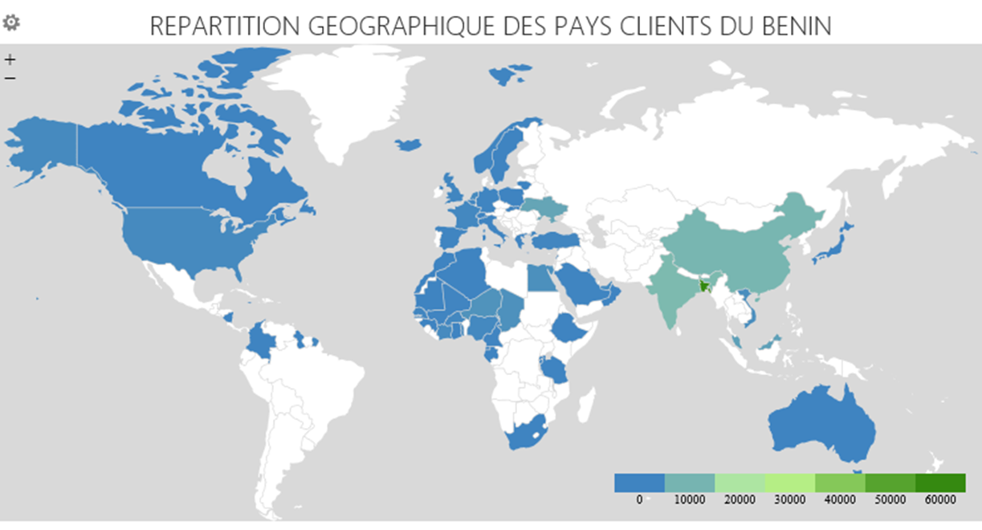
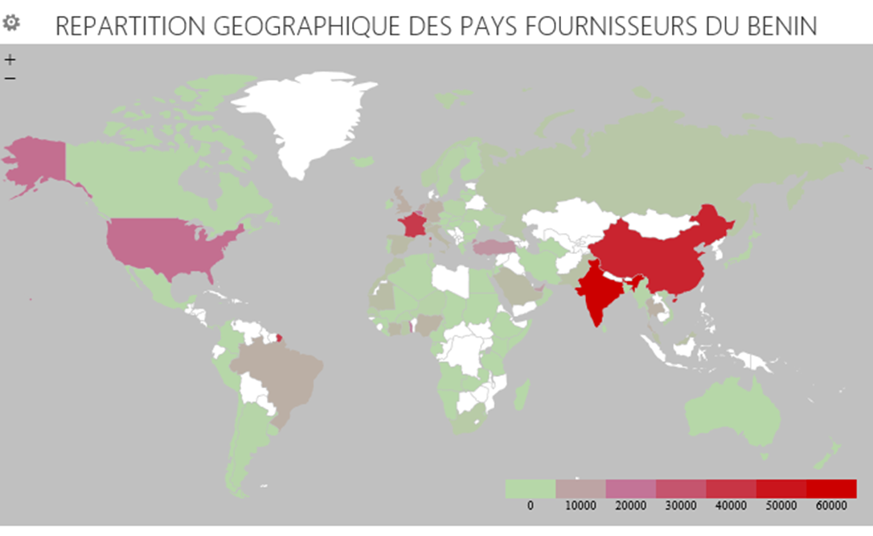

4. SERIES DES FLUX CORRIGEES DES VARIATIONS SAISONNIERES
La dynamique des échanges extérieurs du Bénin est marquée par de fortes variations saisonnières.
L’évolution des différentes séries sur les échanges extérieurs est caractérisée par la présence de phénomènes saisonniers. Les variations saisonnières ne sont significatives que sur trois (03) périodes (trimestres) pour les exportations et quatre (04) périodes pour les importations.
Au cours des quatre derniers trimestres, les exportations du Bénin ont connu une évolution très irrégulière. Les ventes à l’étranger, corrigées des variations saisonnières, sont établies à 138,3 Milliards FCFA au troisième trimestre 2020 contre 109,2 Milliards FCFA à la même période en 2019 soit une hausse de 26,6%. De même, les achats à l’étranger, corrigés des variations saisonnières, ont enregistré un repli de 0,3% entre 2019T3 et 2020T3.
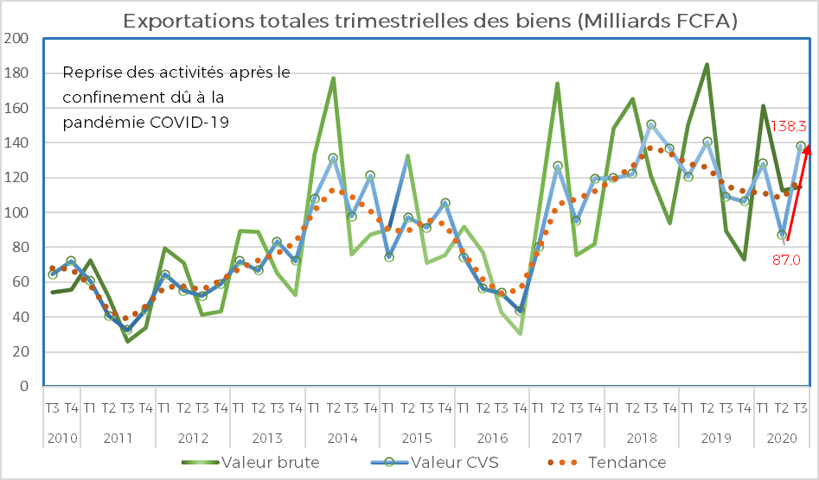
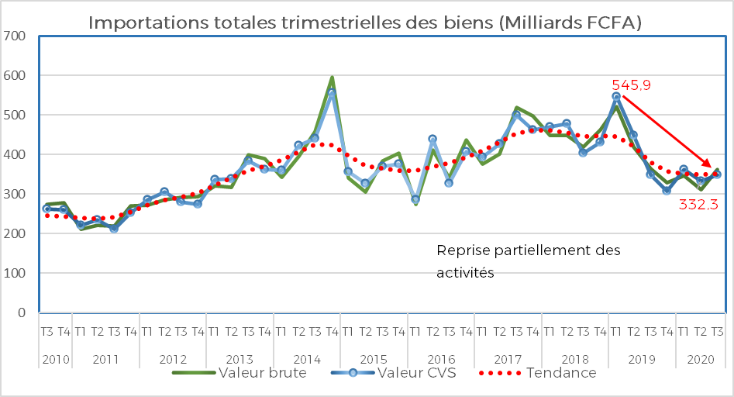

Coefficients saisonniers des séries (modèle multiplicatif)
Flux | T1 | T2 | T3 | T4
Exportations | 1,1 | 1,3 | 0,9 | 0,8
Importations | 0,95 | 0,93 | 1,04 | 1,07

Annexe 1 : Composition des régions géographiques

Régions et Sous-Régions |  | Effectif | Pays et territoires composites
Afrique | Afrique australe | 5 | Afrique du Sud ; Botswana ; Lesotho ; Namibie ; Swatini
Afrique | Afrique centrale | 9 | Angola ; Cameroun ; Congo ; Gabon ; Guinée équatoriale ; République Centrafricaine. République démocratique du Congo ; Sao Tomé-et-Principe ; Tchad
Afrique | Afrique occidentale | 17 | Bénin ; Burkina Faso ; Cap-Vert ; Côte d'Ivoire ; Gambie ; Ghana ; Guinée ; Guinée-Bissau ; Libéria ; Mali ; Mauritanie ; Niger ; Nigéria ; Sainte-Hélène ; Sénégal ; Sierra Leone ; Togo
Afrique | Afrique orientale | 20 | Burundi ; Comores ; Djibouti ; Érythrée ; Éthiopie ; Kenya ; Madagascar ; Malawi ; Maurice, île ; Mayotte ; Mozambique ; Océan indien, Territoire Britannique ; Ouganda.; Tanzanie; Réunion; Rwanda.; Seychelles; Somalie; Zambie; Zimbabwe
Afrique | Afrique septentrionale | 7 | Algérie; Égypte; Jamahiriya arabe libyenne; Maroc; Sahara occidental; Soudan; Tunisie
Amériques | Amérique centrale | 8 | Belize; Costa Rica; El Salvador; Guatemala; Honduras; Mexique; Nicaragua; Panama
Amériques | Amérique du Nord | 5 | Bermudes; Canada; États-Unis; Groenland; Saint-Pierre-et-Miquelon
Amériques | Amérique du Sud | 15 | Argentina; Bolivie; Brésil; Chili; Colombie; Équateur; Géorgie du Sud et iles sandwic; Guyana; Guyane française; Îles Falkland (Malvinas); Paraguay; Pérou ;Suriname; Uruguay; Venezuela (République bolivarienne du Venezuela)
Amériques | Caraïbes | 24 | Anguilla; Antigua-et-Barbuda; Antilles néerlandaises; Aruba; Bahamas; Barbade; Cuba; Dominique; Grenada; Guadeloupe; Haïti; Caïmans, Îles; Îles Turques et Caïques; Îles Vierges américaines; Îles Vierges britanniques; Jamaïque; Martinique; Montserrat; Porto Rico; République dominicaine; Sainte-Lucie; Saint-Kitts-et-Nevis; Saint-Vincent-et-les Grenadines; Trinité-et-Tobago
Asie | Asie centrale | 5 | Kazakhstan ; Kirghizistan ; Ouzbékistan ; Tadjikistan ; Turkménistan
Asie | Asie du Sud-Est | 12 | Brunéi Darussalam; Cambodge; Indonésie; Malaisie; Myanmar; Philippines; République démocratique populaire Laos; Singapour; Taiwan, Province de Chine; Thaïlande; Timor-Leste; Viet Nam
Asie | Asie méridionale | 9 | Afghanistan; Bangladesh; Bhoutan; Inde; Iran, République islamique d'Iran; Maldives; Népal; Pakistan; Sri Lanka
Asie | Asie occidentale | 18 | Arabie saoudite; Arménie; Azerbaïdjan; Bahreïn; Chypre; Émirats arabes unis; Géorgie; Iraq; Israël; Jordanie; Koweït; Liban; Oman; Qatar; République arabe syrienne; Territoire palestinien occupé; Turquie; Yémen
Asie | Asie orientale | 8 | Chine; Hong- Kong; Japon; Macao; Mongolie; Corée, République de Corée; Corée, Rép. Populaire Démocratique
Europe | Europe méridionale | 15 | Albanie; Andorre; Bosnie-Herzégovine; Croatie; Espagne; Macédoine, Ex-République yougoslave de Macédoine; Gibraltar; Grèce; Italie; Malte; Portugal; Saint-Marin; Vatican (Saint-Siège); Slovénie; Yougoslavie, Montenegro
Europe | Europe occidentale | 9 | Allemagne; Autriche; Belgique; France; Liechtenstein; Luxembourg; Monaco; Pays-Bas; Suisse, Bonaire
Europe | Europe orientale | 10 | Bélarus; Bulgarie; Fédération de Russie; Hongrie; Moldova; Pologne; République tchèque; Roumanie; Slovaquie; Ukraine
Europe | Europe septentrionale | 12 | Danemark; Estonie; Finlande; Îles Féroé; Îles Svalbard et Jan Mayen; Irlande; Islande; Lettonie; Lituanie; Norvège; Royaume-Uni de Grande-Bretagne et d'Irlande du Nord; Suède
Océanie | Australie et Nouvelle-Zélande | 6 | Australie; Christmas, ile (Australie); Cocos (Keeling), iles; Heard et McDonald, iles ; Îles Norfolk; Nouvelle-Zélande
Océanie | Mélanésie | 5 | Fidji; Îles Salomon; Nouvelle-Calédonie; Papouasie-Nouvelle-Guinée; Vanuatu
Océanie | Micronésie | 7 | Guam; Îles Mariannes septentrionales; Îles Marshall; Kiribati; Micronésie, États fédérés de Micronésie; Nauru; Palaos
Océanie | Polynésie | 12 | Îles Cook; iles mineures éloignées (Etats-Unis); Îles Wallis-et-Futuna; Nioué; Pitcairn; Polynésie française; Samoa; Samoa américaines; Terres Australes Françaises; Tokélaou; Tonga; Tuvalu
Autres | Pays non défini |  | Air Afrique ; Pays non défini
Autres | Pays non relié |  | Antarctique ; Bouvet, ile

Annexe 2 : Composition des regroupements économiques régionaux (RER)

RER | Effectif | Pays composites
ALADI | 12 | Argentine; Colombie; Paraguay; Bolivie; Cuba; Pérou; Brésil; Equateur; Uruguay; Chili; Mexique; Venezuela
ALENA | 3 | Canada; Etats-Unis; Mexique
ANASE | 10 | Brunei Darussalam; Myanmar; Singapour; Cambodge; Philippines; Thaïlande; Indonésie; Lao, Rep. Démocratique Populaire; Vietnam; Malaisie
BANGKOK | 6 | Bangladesh; Corée, République de Corée; Laos, Rep. Démocratique Populaire ; Chine; Inde; Sri Lanka
CEDEAO | 15 | Bénin ; Niger; Ghana; Burkina Faso; Sénégal; Guinée; Cote d'Ivoire; Togo; Liberia; Mali; Cap-Vert; Sierra Leone; Guinée-Bissau; Gambie; Nigeria
CEEAC | 11 | Cameroun ; Centrafricaine, République ; Congo, République Démocratique; Congo(Brazzaville); Tchad; Rwanda.; Gabon; Angola; Sao Tome-et-Principe; Guinée Equatoriale; Burundi
CEMAC | 6 | Cameroun ; Gabon ; Centrafricaine, République; Congo (Brazzaville); Guinée Equatoriale; Tchad
CEPGL | 3 | Burundi; Congo, République Démocratique; Rwanda.
COMESA | 19 | Burundi ; Kenya; Rwanda.; Angola; Madagascar; Seychelles; Comores; Malawi; Soudan; Djibouti; Maurice, ile; Swatini; Egypte; Ouganda. ; Zambie; Erythrée; Congo, République Démocratique; Zimbabwe; Ethiopie
EURO | 12 | Allemagne ; Finlande; Italie; Autriche; France; Luxembourg; Belgique; Grèce; Pays-Bas; Espagne; Irlande; Portugal
CDAA | 14 | Afrique du Sud; Maurice, ile; Seychelles; Angola; Mozambique; Swatini; Botswana; Namibie; Zambie; Lesotho; Congo, République Démocratique; Zimbabwe; Malawi; Tanzanie
UE | 28 | Allemagne ; Luxembourg; Lituanie; Autriche; Pays-Bas ; Malte; Belgique; Portugal; Pologne; Espagne; Chypre; Tchèque, République; Finlande; Danemark; Royaume-Uni; France; Estonie; Slovaquie; Grèce; Hongrie; Slovénie; Irlande; Lettonie; Suède; Italie; Croatie, Roumanie, Bulgarie
UEMOA | 8 | Bénin; Burkina Faso ; Cote d'Ivoire ; Guinee-Bissau ; Mali ; Niger; Senegal ; Togo
UFM | 3 | Guinée ; Libéria; Sierra Leone
UMA | 5 | Algérie ; Maroc; Tunisie; Libyenne, Jamahiriya Arabe; Mauritanie

Institut National de la Statistique et de l’Analyse Economique
________________

Equipe de supervision de ce numéro

Directeur Général | : HOUNSA Mahounou Laurent
Conseiller Technique à l’Economie du DG | : BIAOU Abiona Abraham
Directeur de Publication

Directeur des Statistiques et Etudes  Economiques | : ESSESSINOU A. Raïmi
Equipe de rédaction de ce numéro

Service des Statistiques des Echanges Extérieurs
SOSSOU Clément
HLIHE Edouard
ADJOVI Claude
SOEDE Esperance
YOUSSAHOU Sabiratou
Pour tous renseignements concernant les échanges extérieurs du Bénin, contacter l’Institut National de la Statistique et de l’Analyse Économique (INSAE).

Adresse
01 BP 323, Cotonou, Bénin
Téléphone (+229) 21 30 82 44
Fax (229) 21 30 82 46
E-mail : insae@insae.bj
Site internet : www.insae.bj

Citation recommandée :
Institut National de la Statistique et de l'Analyse Economique (INSAE-Bénin),
Bulletin trimestriel du commerce extérieur du Benin : Note de publication, Cotonou, novembre 2020.

